**ภารกิจศูนย์ซ่อมสร้าง 24 ก.ค.55 วัดท่าควาย**

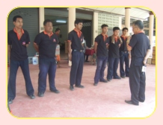

**เตรียมพร้อมแล้วครับคุณครู**

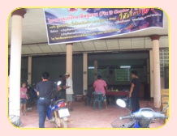

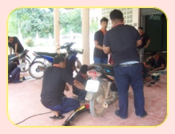

เต็มที่เลยพวกเรา

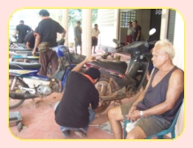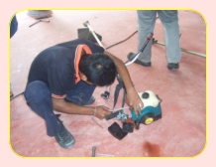

**ภารกิจศูนย์ซ่อมสร้าง 24 ก.ค.55 วัดท่าควาย**

**ผมบริการด้วยใจ ขอรับท่าน**

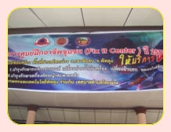

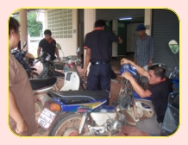

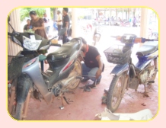

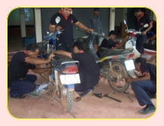

**อายุเครื่องคงเท่ากับเจ้าของนะครับ**

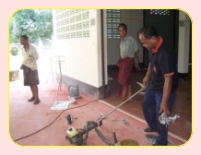

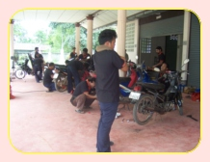

**ขอพักหายใจสักครู่ครับ**